INFORMACJA O SYTUACJI NA LOKALNYM RYNKU PRACY W POWIECIE DĄBROWSKIM WEDŁUG STANU
NA KONIEC SIERPNIA 2022 ROKU

Poziom bezrobocia
Na koniec sierpnia 2022 roku w Powiatowym Urzędzie Pracy w Dąbrowie Tarnowskiej zarejestrowanych osób bezrobotnych było 1988. To o 307 osób mniej niż na koniec analogicznego roku poprzedniego, co oznacza 13,4 procentowy spadek bezrobocia rok do roku. W stosunku do poprzedniego miesiąca bezrobocie wzrosło o 0,5 punktu procentowego (wzrost o 10 osób).
Wykres 1. Bezrobocie w powiecie dąbrowskim w latach 2021 - 2022

Z ogółu zarejestrowanych bezrobotnych na koniec sierpnia 2022 roku stanowiły:
- 83,1% osoby bezrobotne bez prawa do zasiłku (1652 osoby),
- 86,6% osoby poprzednio pracujące (1721 osób),
- 73,9% osoby zamieszkałe na wsi (1469 osób),
- 59,5% kobiety (1182 osoby),
- 58,6% osoby długotrwale bezrobotne (1165 osób),
- 32,0% osoby bez kwalifikacji zawodowych (637 osób).

Stopa bezrobocia
Na koniec lipca 2022 r. stopa bezrobocia przedstawiała się następująco:
Tabela 1. Stopa bezrobocia
Stopa bezrobocia  LIPIEC 2022 | porównanie do  poprzedniego roku | porównanie do  poprzedniego miesiąca
powiat dąbrowski – 8,5% | - 1,7% | 0,0%
województwo małopolskie – 4,1% | - 0,8% | 0,0%
Polska – 4,9% | - 1,0% | 0,0%

Rysunek 1. Stopa bezrobocia według powiatów województwa małopolskiego
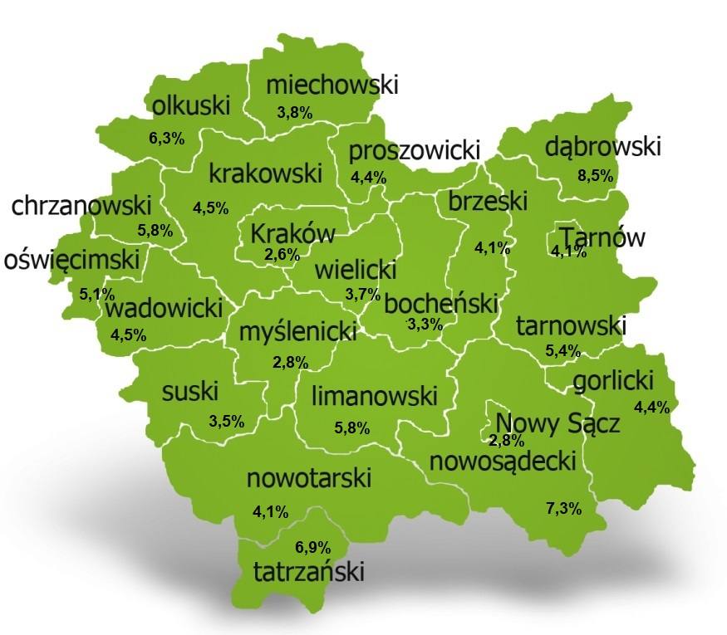
Na koniec lipca 2022 r. spośród 22 powiatów województwa małopolskiego stopa bezrobocia w powiecie dąbrowskim osiągnęła największą wartość 8,5 punku procentowego.

Przepływy bezrobotnych w rejestrach
Na kształt poziomu bezrobocia ma wpływ wielkość i dynamika zmian w napływie i odpływie z bezrobocia. W miesiącu sierpniu 2022 r. zarejestrowano 250 osób bezrobotnych oraz wyrejestrowano 240 osób. Oznacza to, że saldo napływu było dodatnie. Spośród zarejestrowanych 12 osób zostało zwolnionych z przyczyn leżących po stronie pracodawcy (przed rokiem była to 1 osoba), zaś 54 osoby dotychczas nie pracowało. Natomiast z pośród osób wyłączonych 124 podjęło pracę
(w tym 89 osoby pracę niesubsydiowaną).
Wykres 2.Napływ i odpływ bezrobocia w powiecie dąbrowskim

Tabela 2. Wyłączenia z ewidencji według przyczyn w miesiącu sierpniu 2022 r.
Główne powody wyłączenia z ewidencji |  |  | Liczba | Udział
podjęcia pracy |  |  | 124 | 51,7%
w tym | niesubsydiowanej |  | 89 | 37,1%
 | subsydiowanej |  | 35 | 14,6%
 | w tym | prac interwencyjnych | 10 | 4,2%
 |  | robót publicznych | 6 | 2,5%
 |  | podjęcia działalności gospodarczej | 0 | 0,0%
 |  | w ramach refundacji kosztów zatrudnienia bezrobotnego | 15 | 6,3%
 |  | w ramach bonu na zasiedlenie | 4 | 1,7%
 |  | dofinansowania wynagrodzenia skierowanego bezrobotnego powyżej 50 roku życia | 0 | 0,0%
rozpoczęcie szkolenia |  |  | 9 | 3,8%
rozpoczęcie stażu |  |  | 24 | 10,0%
rozpoczęcie prac społecznie użytecznych |  |  | 0 | 0,0%
niepotwierdzenia gotowości do podjęcia pracy |  |  | 37 | 15,4%
dobrowolnej rezygnacji ze statusu bezrobotnego |  |  | 23 | 9,6%

Ofert pracy
W miesiącu sierpniu 2022 r. Powiatowy Urząd Pracy w Dąbrowie Tarnowskiej miał w dyspozycji 120 miejsc pracy i miejsca aktywizacji zawodowej. Liczba zgłoszonych ofert pracy w porównaniu do poprzedniego miesiąca była większa o 12 miejsc pracy. W stosunku do analogicznego roku poprzedniego liczba miejsc pracy i miejsc aktywizacji zawodowej była mniejsza o 24 miejsca pracy. W miesiącu sierpniu 2022 roku miejsca pracy subsydiowanej stanowiły 57,5% wszystkich ofert (69 miejsc pracy).
Tabela 3. Miejsca pracy i miejsca aktywizacji zawodowej
Wyszczególnienie |  | sierpień  2021  (a) | sierpień  2022  (b) | różnica w liczbach  (b-a)
Miejsca pracy i miejsca aktywizacji zawodowej |  | 144 | 120 | - 24
w tym | subsydiowane | 88 | 69 | - 19
 | niesubsydiowane | 56 | 51 | - 5
Wykres 3. Miejsca pracy i miejsca aktywizacji zawodowej 2022 roku

Struktura bezrobotnych
Na koniec sierpnia wśród bezrobotnych najliczniejsza grupa legitymowała się wykształceniem zasadniczym zawodowym (32,2%) oraz policealnym i średnim zawodowym (20,1%). Osoby w wieku produkcyjnym mobilnym (18-44 lata) stanowiły 73,7% zarejestrowanych. Znaczna część osób posiadała niewielkie doświadczenie zawodowe liczone stażem pracy do 5 lat (19,2% bezrobotnych posiadało staż pracy do 1 roku, a 33,9% od 1 do 5 lat). Bezrobotni bez stażu stanowili 13,4% zarejestrowanych osób bezrobotnych.

Tabela 4. Struktura bezrobotnych według wykształcenia
Poziom wykształcenia | Sierpień 2022 r.
 | Liczba | Udział %
wyższe | 318 | 16,0%
policealne i średnie zawodowe | 400 | 20,1%
średnie ogólnokształcące | 270 | 13,6%
zasadnicze zawodowe | 641 | 32,2%
gimnazjalne i poniżej | 359 | 18,1%
RAZEM | 1988 | 100%

Tabela 5. Struktura bezrobotnych według wieku
Wiek | Sierpień 2022 r.
 | Liczba | Udział %
18-24 | 314 | 15,8%
25-34 | 656 | 33,0%
35-44 | 496 | 24,9%
45-54 | 278 | 14,0%
55-59 | 139 | 7,0%
60 lat i więcej | 105 | 5,3%
RAZEM | 1988 | 100%

Tabela 6. Struktura bezrobotnych według stażu pracy
Staż pracy ogółem | Sierpień 2022 r.
 | Liczba | Udział %
do 1 roku | 381 | 19,2%
1-5 | 673 | 33,9%
5-10 | 331 | 16,6%
10-20 | 211 | 10,6%
20-30 | 94 | 4,7%
30 lat i więcej | 31 | 1,6%
bez stażu | 267 | 13,4%
RAZEM | 1988 | 100%

Tabela 7. Struktura bezrobotnych według czasu pozostawania bez pracy
Czas pozostawania bez pracy w miesiącach | Sierpień 2022 r.
 | Liczba | Udział %
do 1 | 184 | 9,3%
1-3 | 300 | 15,1%
3-6 | 235 | 11,8%
6-12 | 350 | 17,6%
12-24 | 313 | 15,7%
powyżej 24 | 606 | 30,5%
RAZEM | 1988 | 100%

Osoby w szczególnej sytuacji na rynku pracy
Na koniec sierpnia spośród osób będących w szczególnej sytuacji na rynku pracy najliczniejszą grupę stanowili długotrwale bezrobotni – 58,6% ogółu (1165 osób). Bezrobotni do 30 roku życia stanowili 33,1% (658 osób), a powyżej 50 roku życia 18,4% (365 osób). Wśród osób bezrobotnych będących w szczególnej sytuacji znaczny był także udział osób sprawujących opiekę na co najmniej jednym dzieckiem do 6 roku życia – 28,8% (573 osoby). Osoby bezrobotne niepełnosprawne stanowiły 4,2% (84 osoby).
Wykres 4. Bezrobotni w szczególnej sytuacji na rynku pracy

Kobiety
Według stanu na koniec sierpnia 2022 r. zarejestrowanych było kobiet 1182, co stanowi 59,5% ogółu bezrobotnych. Liczba bezrobotnych kobiet wzrosła o 19 osób. W miesiącu sierpniu 2022 r. zarejestrowano 131 kobiet, co stanowi 52,4% ogółu nowo zarejestrowanych, a wyłączono z ewidencji 112 kobiet, co stanowi 46,7% ogółu wyłączonych. Liczba kobiet bez prawa do zasiłku 997 tj. 50,2% ogółu bezrobotnych.

Bezrobocie w gminach na terenie powiatu dąbrowskiego.
Na terenie powiatu dąbrowskiego występuje duże przestrzenne zróżnicowanie natężenia poziomu bezrobocia. Poniższy wykres przedstawia zróżnicowanie zarejestrowanych osób bezrobotnych według miejsca zamieszkania z podziałem na poszczególne gminy.
Wykres 5. Bezrobocie w gminach powiatu dąbrowskiego

W ogólnej liczbie zarejestrowanych udział w poszczególnych samorządach jest różny. Według stanu koniec sierpnia 2022 r. najwięcej zarejestrowanych osób bezrobotnych pochodzi z terenów miasta i gminy Dąbrowa Tarnowska – 737 (37,1%) oraz miasta i gminy Szczucin – 507 osób (25,5% ogółu bezrobotnych). Najmniej zaś gminy: Bolesław – 59 osób (3,0%) oraz Gręboszów – 55 osób (2,8% ogółu bezrobotnych).

Poszukujący pracy
Poza ogólną liczbą bezrobotnych Powiatowy Urząd Pracy obsługuje jeszcze osoby, które są ewidencjonowane jako poszukujące pracy. Na koniec sierpnia 2022 roku w PUP w Dąbrowie Tarnowskiej, jako poszukujący pracy zarejestrowane były 43 osoby (w tym kobiet 29). Spośród, których 16 osób to niepełnosprawni niepozostający w zatrudnieniu.

Napływ cudzoziemców do powiatu dąbrowskiego
W miesiącu sierpniu 2022 r. Powiatowy Urząd Pracy w Dąbrowie Tarnowskiej nie zarejestrował żadnego oświadczenia o zamiarze powierzenia wykonywania pracy cudzoziemcowi – Obywatelowi Republiki Armenii, Republiki Białorusi, Republiki Gruzji, Republiki Mołdawii, Federacji Rosyjskiej lub Ukrainy. Ponadto do urzędu nie wpłynął żaden wniosek o wydanie zezwolenia na pracę sezonową cudzoziemców. W miesiącu sierpniu 2022 roku urząd nie wydał żadnego zezwolenia na pracę sezonową.
Wykres 6. Napływ cudzoziemców do powiatu dąbrowskiego w 2022 r.

Bezrobocie w powiecie dąbrowskim w 2022 roku
Miesiąc | Liczba bezrobotnych ogółem | Liczba bezrobotnych kobiet | Napływ | Odpływ | Liczba ofert pracy | Stopa bezrobocia  (w %)
styczeń | 2200 | 1253 | 240 | 154 | 72 | 9,4%
Luty | 2231 | 1268 | 254 | 223 | 110 | 9,5%
Marzec | 2180 | 1250 | 263 | 314 | 133 | 9,3%
Kwiecień | 2083 | 1200 | 215 | 312 | 124 | 8,9%
Maj | 2056 | 1205 | 232 | 259 | 108 | 8,8%
Czerwiec | 1988 | 1182 | 206 | 274 | 140 | 8,5%
Lipiec | 1978 | 1163 | 251 | 261 | 108 | 8,5%
Sierpień | 1988 | 1182 | 250 | 240 | 120
Wrzesień
Październik
Listopad
Grudzień

